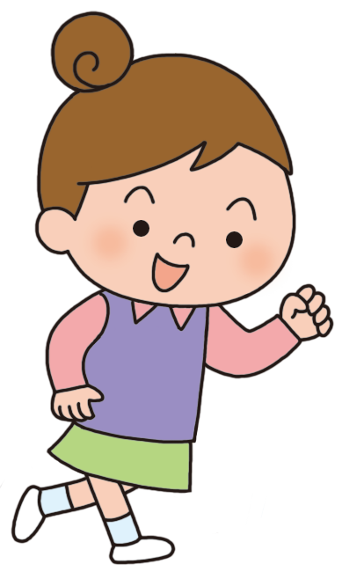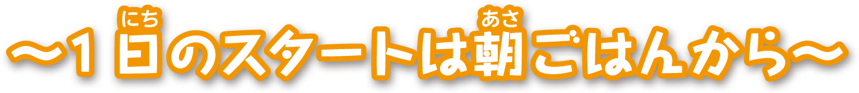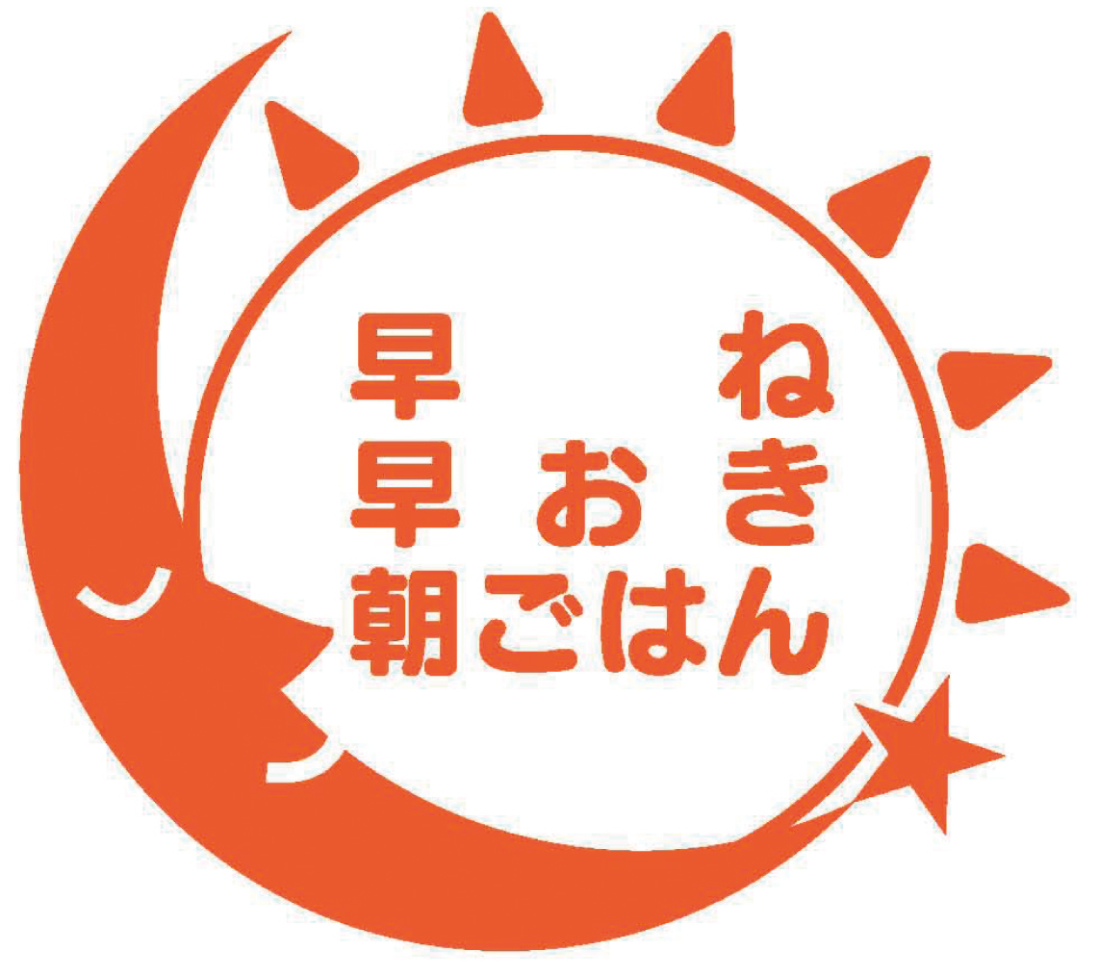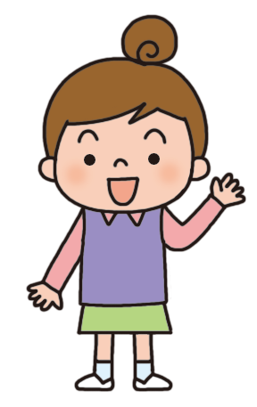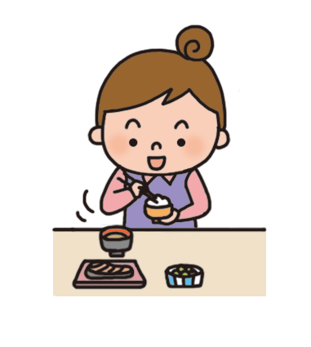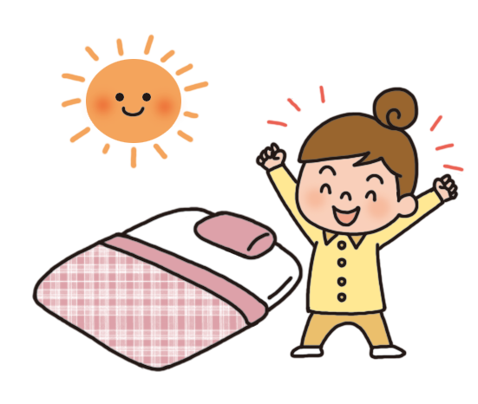

って

きます！

|  |  |  |  |  |  |  |
| --- | --- | --- | --- | --- | --- | --- |
| ／ | ／ | ／ | ／ | ／ | ／ | ／ |
|  |  |  |  |  |  |  |

にち

ごはんは

エネルギー

のもと！

あ〜、おなかすいた

いただきます！

**〜ね　おき　ごはん 〜**

おきしよう！

**ごはんをべたら　　　　にをぬりましょう。**

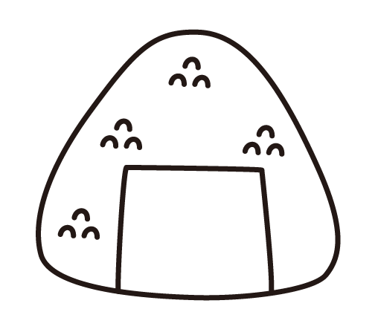

ごはんは１のはじまりです。

おきてすぐは、は、まだねむっています。

ごはんをべると、えいようがにきわたって、ねむっているにがっていたががりはじめ、はざめます。がざめると、やうんどうをするためのがわいてきます。

**ごはんをべるとになるよ！**

**のもとごはん**

**ごはんをべるためにをつけること**

ごはんをべるためには、おきして、にゆとりをもつことです。おそくまでおきていると、おきられなくなり、ごはんがべられません。

ね、おきのしゅうかんをみにつけ、ごはんをしっかりべてにすごしましょう。

6